Національний технічний університет України

«Київський політехнічний інститут імені Ігоря Сікорського»

Факультет інформатики та обчислювальної техніки

Кафедра інформаційних систем та технологій

**Лабораторна робота №2**

з дисципліни "Основи клієнтської розробки"

Тема: "Таблиці, фрейми"

Виконав: Перевірила:

студент групи ІП-93 ст. вик. Кафедри ІСТ

Домінський Валентин Хмелюк Марина Сергіївна

Олексійович

Київ 2021

Завдання:

1. На сторінці додати таблицею 3 * 4. Залити кольором шапку з заголовками колонок. Додати заголовок до таблиці. В комірки першого рядка вставити картинки, другого рядка - гіперпосилання, 3 рядка – текст.
2. Створити складну таблицю, застосувавши різні види вирівнювання для різних рядків, об'єднання комірок (rawspan, calspan), використати відступи (сellspacing, сellpadding).

Результати:

Головна сторінка: 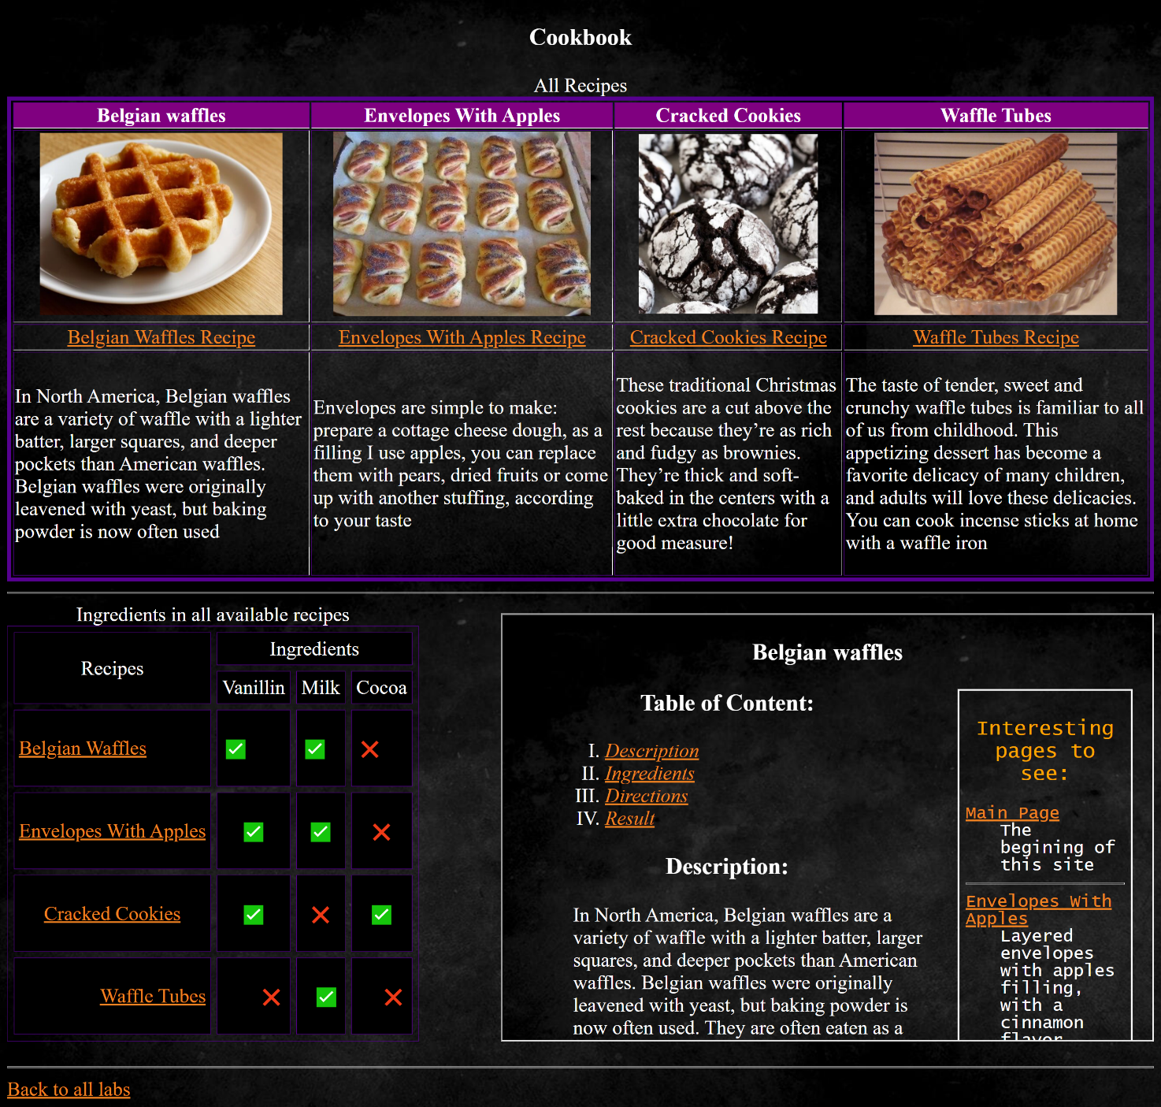

Додаткова сторінка:

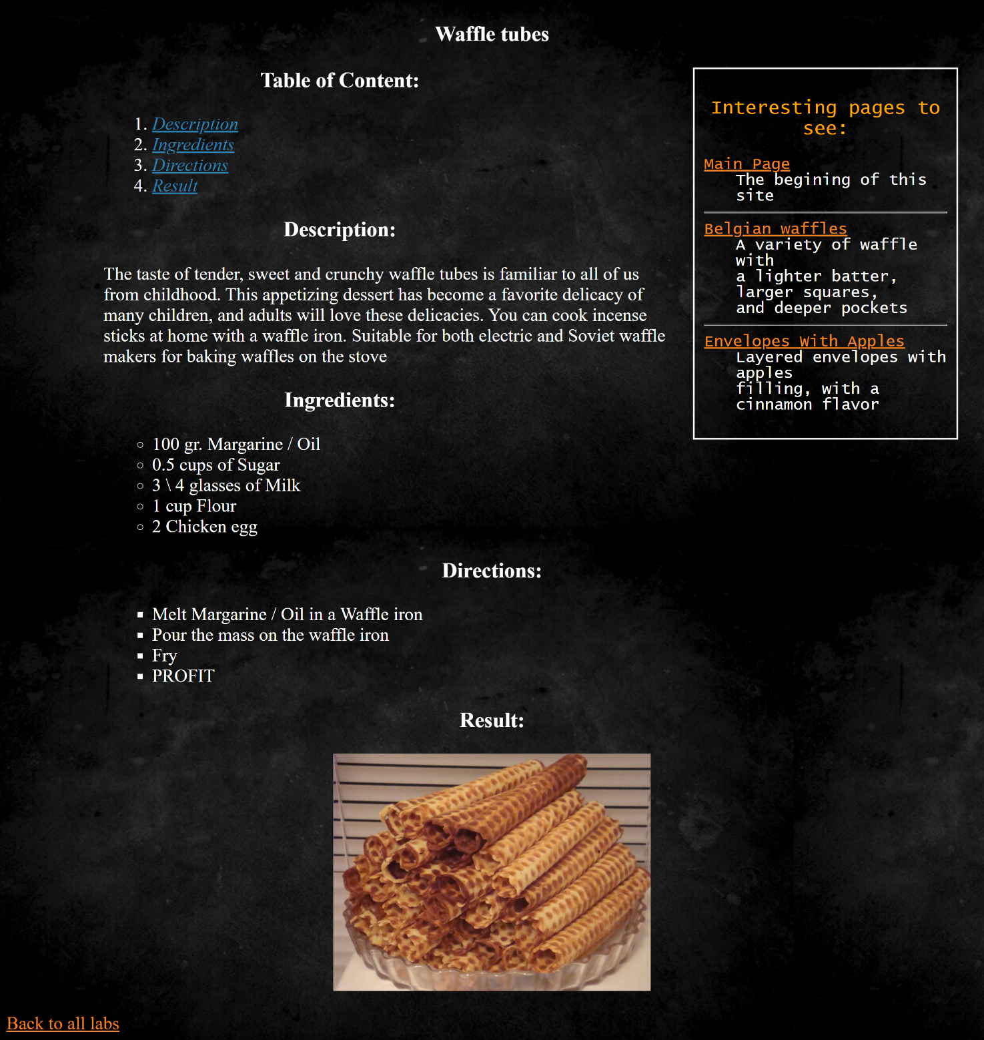

Вихідний код:

index.html:

<!DOCTYPE html>

<html lang="en">

<head>

<meta name="author" content="Valentyn Dominskyi">

<meta name="keywords" content="recipes, cookbook">

<meta name="description" content="cookbook site with recipes">

<meta charset="UTF-8">

<meta http-equiv="X-UA-Compatible" content="IE=edge">

<meta name="viewport" content="width=device-width, initial-scale=1.0">

<title>Main page</title>

</head>

<!-- Set styles for different links -->

<body link="#2E82B3" vlink="#F08221" alink="#C728F7" style="font-size: 23px; color: #ffffff;" background="./images/Background.jpg">

<header style="text-align: center">

<h3>Cookbook</h3>

</header>

<article>

<!-- Borderlight and borderdark, as I understood, don't work in modern browsers -->

<table border="5" align="center" valign="center" bordercolor="#56018F" style="margin-left: auto; margin-right: auto; text-align: center;" title="All available recipes">

<caption>All Recipes</caption>

<th style="background-color: purple; border-bottom: 1px solid white;">Belgian waffles</th>

<th style="background-color: purple; border-bottom: 1px solid white;">Envelopes With Apples</th>

<th style="background-color: purple; border-bottom: 1px solid white;">Cracked Cookies</th>

<th style="background-color: purple; border-bottom: 1px solid white;">Waffle Tubes</th>

<tr>

<td style=" border-bottom: 1px solid white; border-right: 1px solid white; ">

<a href="images/Belgian_Waffles.jpg " target="_blank ">

<img src="images/Belgian_Waffles.jpg " alt="Belgian Waffles " width="280 ">

</a>

</td>

<td style="border-bottom: 1px solid white; border-right: 1px solid white; ">

<a href="images/Envelopes-With-Apples.jpg " target="_blank ">

<img src="images/Envelopes-With-Apples.jpg " alt="Belgian Waffles " width="297 ">

</a>

</td>

<td style="border-bottom: 1px solid white; border-right: 1px solid white; ">

<a href="images/Cracked-Cookies.jpg " target="_blank ">

<img src="images/Cracked-Cookies.jpg " alt="Belgian Waffles " width="207 ">

</a>

</td>

<td style="border-bottom: 1px solid white; ">

<a href="images/Waffle-Tubes.jpg " target="_blank ">

<img src="images/Waffle-Tubes.jpg " alt="Belgian Waffles " width="280 ">

</a>

</td>

</tr>

<tr>

<td style="border-bottom: 1px solid white; border-right: 1px solid white; ">

<a href="../Lab1/Belgian-Waffles.html ">Belgian Waffles Recipe</a>

</td>

<td style="border-bottom: 1px solid white; border-right: 1px solid white; ">

<a href="../Lab1/Envelopes-With-Apples.html ">Envelopes With Apples Recipe</a>

</td>

<td style="border-bottom: 1px solid white; border-right: 1px solid white; ">

<a href="../Lab1/Cracked-Cookies.html ">Cracked Cookies Recipe</a>

</td>

<td style="border-bottom: 1px solid white; ">

<a href="Waffle-Tubes.html ">Waffle Tubes Recipe</a>

</td>

</tr>

<tr>

<td style="border-right: 1px solid white; ">

<p style="text-align: left; ">

In North America, Belgian waffles are a variety of waffle with a lighter batter, larger squares, and deeper pockets than American waffles. Belgian waffles were originally leavened with yeast, but baking powder is now often used

</p>

</td>

<td style="border-right: 1px solid white; ">

<p style="text-align: left; ">

Envelopes are simple to make: prepare a cottage cheese dough, as a filling I use apples, you can replace them with pears, dried fruits or come up with another stuffing, according to your taste

</p>

</td>

<td style="border-right: 1px solid white; ">

<p style="text-align: left; ">

These traditional Christmas cookies are a cut above the rest because they’re as rich and fudgy as brownies. They’re thick and soft-baked in the centers with a little extra chocolate for good measure!

</p>

</td>

<td>

<p style="text-align: left; ">

The taste of tender, sweet and crunchy waffle tubes is familiar to all of us from childhood. This appetizing dessert has become a favorite delicacy of many children, and adults will love these delicacies. You can cook incense sticks at home with a waffle

iron

</p>

</td>

</tr>

</table>

</article>

<hr>

<article>

<table border="5" align="left" frame="box" valign="center" cellpadding="5" cellspacing="7" bordercolor="#56018F" style="margin-left: auto; margin-right: auto; text-align: center; " title="Ingredients in all available recipes">

<colgroup>

<col valign="middle" span="4" style="background-color:black" />

<col/>

</colgroup>

<caption>Ingredients in all available recipes</caption>

<thead>

<tr valign="left" align="center">

<td rowspan="2">

Recipes

</td>

<td colspan="3">

Ingredients

</td>

</tr>

<tr valign="middle" align="center">

<td>

Vanillin

</td>

<td>

Milk

</td>

<td>

Cocoa

</td>

</tr>

</thead>

<tbody>

<tr valign="middle" align="left">

<td>

<a href="../Lab1/Belgian-Waffles.html ">Belgian Waffles</a>

</td>

<td>

<p>✅</p>

</td>

<td>

<p>✅</p>

</td>

<td>

<p>❌</p>

</td>

</tr>

<tr valign="middle" align="center">

<td>

<a href="../Lab1/Envelopes-With-Apples.html ">Envelopes With Apples</a>

</td>

<td>

<p>✅</p>

</td>

<td>

<p>✅</p>

</td>

<td>

<p>❌</p>

</td>

</tr>

<tr valign="middle" align="center">

<td>

<a href="../Lab1/Cracked-Cookies.html ">Cracked Cookies</a>

</td>

<td>

<p>✅</p>

</td>

<td>

<p>❌</p>

</td>

<td>

<p>✅</p>

</td>

</tr>

<tr valign="middle" align="right">

<td>

<a href="Waffle-Tubes.html ">Waffle Tubes</a>

</td>

<td>

<p>❌</p>

</td>

<td>

<p>✅</p>

</td>

<td>

<p>❌</p>

</td>

</tr>

</tbody>

</table>

</article>

<p align="right">

<iframe src="../Lab1/Belgian-Waffles.html" width="750" height="490" name="Recipe" frameborder="1">

Your Browser doesn't support frames!

</iframe>

</p>

<hr>

<footer>

<a href="../index.html ">Back to all labs</a>

</footer>

</body>

</html>

Waffle-Tubes.html:

<!DOCTYPE html>

<html lang="en">

<head>

<meta name="author" content="Valentyn Dominskyi">

<meta name="keywords" content="recipes, cookbook, Waffle tubes">

<meta name="description" content="cookbook site with recipes">

<meta charset="UTF-8">

<meta http-equiv="X-UA-Compatible" content="IE=edge">

<meta name="viewport" content="width=device-width, initial-scale=1.0">

<title>Waffle tubes</title>

</head>

<!-- Set styles for different links -->

<body link="#2E82B3" vlink="#F08221" alink="#C728F7" style="font-size: 23px; color: #ffffff;" background="./images/Background.jpg">

<header style="text-align: center">

<h3>Waffle tubes</h3>

</header>

<div>

<aside style="float:right; width:25%; height:auto; border: 2px solid white; padding: 1%; margin:auto 2%; margin-bottom: 3%;">

<!-- Deprecated tag-->

<p align="center">

<!-- Set new font, but don't want to use any except basic, 'cause it will be worse for users -->

<!-- A lot of documentations don't recommend to use this tag, because it's depricated -->

<font face="Lucida Console" size="5" color="orange">Interesting pages to see:</font>

</p>

<article style="font-family: Lucida Console; font-size: 20px; text-align: left;">

<dl>

<dt>

<a href="../Lab2/index.html" target="_blank">Main Page</a>

</dt>

<dd>The begining of this site</dd>

<hr>

<dt>

<a href="../Lab1/Belgian-Waffles.html">Belgian waffles</a>

</dt>

<dd>A variety of waffle with <br> a lighter batter, larger squares, <br> and deeper pockets</dd>

<hr>

<dt>

<a href="../Lab1/Envelopes-With-Apples.html">Envelopes With Apples</a>

</dt>

<dd>Layered envelopes with apples <br> filling, with a cinnamon flavor</dd>

</dl>

</article>

</aside>

<article>

<h3 style="text-align: center">Table of Content:</h3>

<ol style="padding-left: 15%;">

<li><a href="#Description"><i>Description</i></a></li>

<li><a href="#Ingredients"><i>Ingredients</i></a></li>

<li><a href="#Directions"><i>Directions</i></a></li>

<li><a href="#Result"><i>Result</i></a></li>

</ol>

<a name="Description"></a>

<h3 style="text-align: center">Description:</h3>

<p style="padding-left: 10%; padding-right: 10%;">

The taste of tender, sweet and crunchy waffle tubes is familiar to all of us from childhood. This appetizing dessert has become a favorite delicacy of many children, and adults will love these delicacies. You can cook incense sticks at home with a waffle

iron. Suitable for both electric and Soviet waffle makers for baking waffles on the stove

</p>

<a name="Ingredients"></a>

<h3 style="text-align: center">Ingredients:</h3>

<ul style="padding-left: 15%;" type="circle">

<li>100 gr. Margarine / Oil</li>

<li>0.5 cups of Sugar</li>

<li>3 \ 4 glasses of Milk</li>

<li>1 cup Flour</li>

<li>2 Chicken egg</li>

</ul>

<a name="Directions"></a>

<h3 style="text-align: center">Directions:</h3>

<ul style="padding-left: 15%;" type="square">

<li>Melt Margarine / Oil in a Waffle iron</li>

<li>Pour the mass on the waffle iron</li>

<li>Fry</li>

<li>PROFIT</li>

</ul>

<a name="Result"></a>

<h3 style="text-align: center">Result:</h3>

<!-- scale and translate, as for Me, looks bad in this situation, 'cause text underneath will be placed too down without slicing the block size-->

<a href="images/Waffle-Tubes.jpg" target="_blank">

<p style="text-align:center;">

<img src="images/Waffle-Tubes.jpg" alt="Waffle Tubes" height="300">

</p>

</a>

</article>

</div>

<footer>

<a href="../index.html">Back to all labs</a>

</footer>

</body>

</html>

Висновки:

Я познайомився з таблицями різної складності. Додав заголовки та зафарбував їхній фон. Попрацював з заголовками. Застосував різні види вирівнювання для певних рядків. Зумів об’єднати комірки та використав відступи

Посилання:

[Github](https://github.com/VsIG-official/Basics-Of-Client-Development)

[Github Pages](https://vsig-official.github.io/Basics-Of-Client-Development/)